## 第38讲　原电池　常见化学电源

[复习目标]　1.理解原电池的工作原理。2.了解常见化学电源的种类及其工作原理。3.能够书写常见化学电源的电极反应式和总反应方程式。

### 考点一　原电池工作原理及应用



1．概念

原电池是把化学能转化为电能的装置。

2．构成条件

|  |  |
| --- | --- |
| 反应 | 能发生自发进行的氧化还原反应(一般是活泼性强的金属与电解质溶液反应) |
| 电极 | 一般是活泼性不同的两电极(金属或石墨) |
| 闭合回路 | ①电解质溶液  ②两电极直接或间接接触  ③两电极插入电解质溶液中 |

3.构建原电池模型(以锌铜原电池为例)

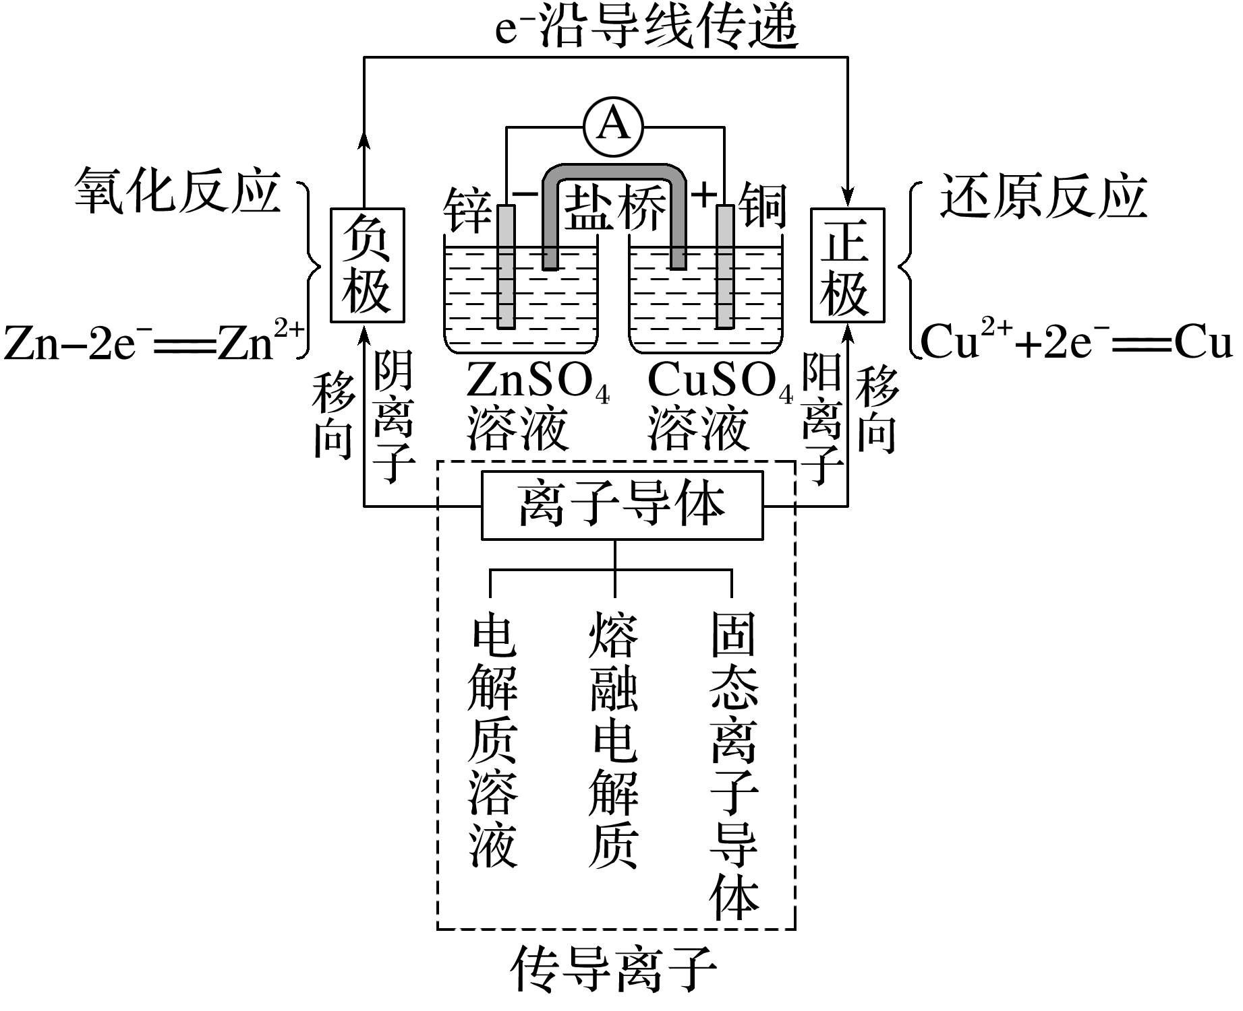

盐桥的组成和作用

①盐桥中装有含KCl饱和溶液的琼胶，离子可在其中自由移动。

②盐桥的作用：a.连接内电路，形成闭合回路；b.平衡电荷，使原电池不断产生电流。

③盐桥中离子移向：阴离子移向负极，阳离子移向正极。

4．原电池原理的应用

(1)设计原电池

首先将氧化还原反应分成两个半反应，其次根据原电池的反应特点， 结合两个半反应找出正、负极材料和电解质溶液。

应用举例



根据反应2FeCl3＋Cu===2FeCl2＋CuCl2设计原电池，在方框中画出装置图，指出电极材料和电解质溶液，写出电极反应式：

|  |  |
| --- | --- |
| ①不含盐桥 | ②含盐桥 |
|  |  |
| 负极：________________  正极：________________ | |

答案

|  |  |
| --- | --- |
| ①不含盐桥 | ②含盐桥 |
|  |  |
| 负极：Cu－2e－===Cu2＋  正极：2Fe3＋＋2e－===2Fe2＋ | |

(2)比较金属的活动性强弱：原电池中，负极一般是活动性较强的金属，正极一般是活动性较弱的金属(或能导电的非金属)。

(3)加快化学反应速率：氧化还原反应形成原电池时，反应速率加快。

(4)用于金属的防护：将需要保护的金属制品作原电池的正极而受到保护。

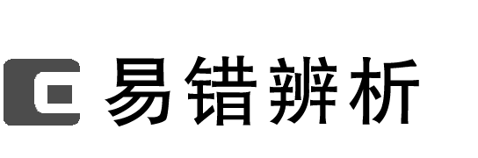

1．盐桥是所有原电池构成的必要条件(　　)

2．原电池内部电解质中的阴离子一定移向负极，阳离子一定移向正极(　　)

3．构成原电池两极的电极材料一定是活泼性不同的金属(　　)

4．原电池中负极失去电子的总数一定等于正极得到电子的总数(　　)

5．使用盐桥可以提高电池的效率(　　)

答案　1.×　2.√　3.×　4.√　5.√

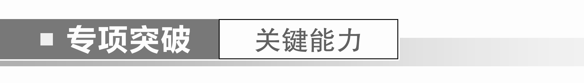

一、原电池的设计及工作原理

1．(2022·杭州模拟)实验a：将铜片、锌片和稀硫酸组成单液原电池，铜片、锌片表面均产生气泡。实验b：将锌片在稀HgCl2溶液中浸泡几分钟，锌片表面形成锌汞合金，再与铜片、稀硫酸组成单液原电池，只有铜片表面产生气泡。下列有关说法不正确的是(　　)

A．实验a中锌片表面产生气泡对应的能量转化形式是化学能转化为电能

B．实验b中铜片表面产生气泡对应的能量转化形式是化学能转化为电能

C．实验a、b中原电池总反应的离子方程式均为Zn＋2H＋===Zn2＋＋H2↑

D．锌片经HgCl2溶液处理后，有利于更多的化学能转化为电能

答案　A

解析　实验a中锌片表面产生气泡是因为锌片和稀硫酸直接发生氧化还原反应生成氢气，对应的能量转化形式是化学能转化为热能，故A错误；实验b中铜片表面产生气泡是因为形成原电池，对应的能量转化形式是化学能转化为电能，故B正确；锌片上没有H＋生成H2，从而有利于更多的化学能转化为电能，故D正确。

2．(2023·南京模拟)某学习小组设计如图所示原电池装置。该电池总反应为Cl－＋Ag＋===AgCl↓。下列说法正确的是(　　)

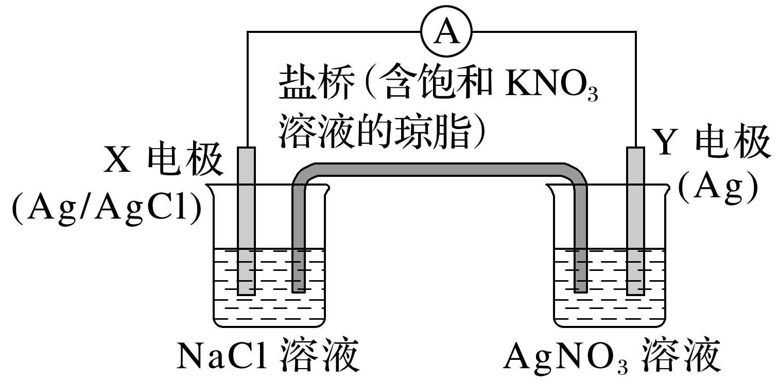

A．放电时，X电极发生还原反应

B．放电时，Y电极反应式为Ag＋＋e－===Ag

C．放电时，盐桥中K＋向盛有NaCl溶液的烧杯中移动

D．外电路中每通过0.1 mol e－，X电极质量增加14.35 g

答案　B

解析　该原电池X电极反应式为Ag－e－＋Cl－===AgCl，故A错误；Y电极为原电池正极，电极反应式为Ag＋＋e－===Ag，故B正确；放电时，盐桥中的钾离子向正极移动，X电极为负极，故C错误；放电时，当电路中转移0.1 mol e－时，X电极会有0.1 mol Ag失去0.1 mol电子生成银离子，银离子会与氯离子反应生成氯化银沉淀，故D错误。

3．如图Ⅰ、Ⅱ分别是甲、乙两组同学将反应“AsO＋2I－＋2H＋AsO＋I2＋H2O”设计成的原电池装置，其中C1、C2均为碳棒。甲组向图Ⅰ烧杯中逐滴加入适量浓盐酸；乙组向图Ⅱ B烧杯中逐滴加入适量40% NaOH溶液。

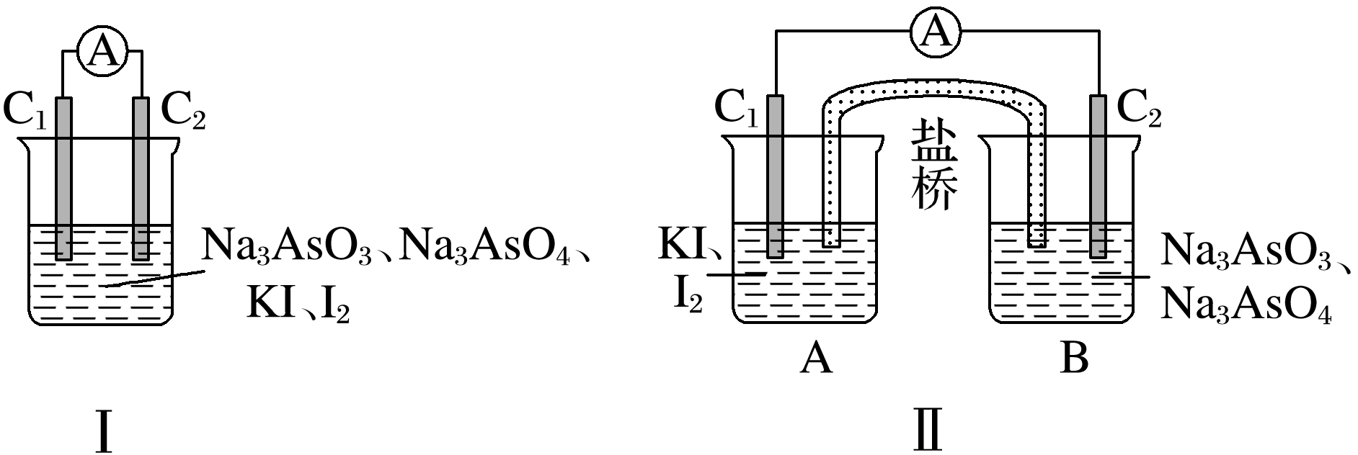

下列叙述正确的是(　　)

A．甲组操作时，电流表(A)指针发生偏转

B．甲组操作时，溶液颜色变浅

C．乙组操作时，C2作正极

D．乙组操作时，C1上发生的电极反应为I2＋2e－===2I－

答案　D

解析　装置Ⅰ中的反应：AsO＋2I－＋2H＋AsO＋I2＋H2O，当加入适量浓盐酸时，平衡向右移动，但两极都是碳棒，不发生原电池反应，所以甲组操作时，电流表(A)指针不会发生偏转，但由于I2浓度增大，所以溶液颜色变深；向图ⅡB烧杯中加入NaOH溶液，C2上发生：AsO－2e－＋2OH－===AsO＋H2O，电子沿导线到C1，C1上发生反应：I2＋2e－===2I－，所以C2为负极，C1为正极。

二、电极的判断及电极方程式的书写

4．有下图所示的四个装置，回答相关问题：

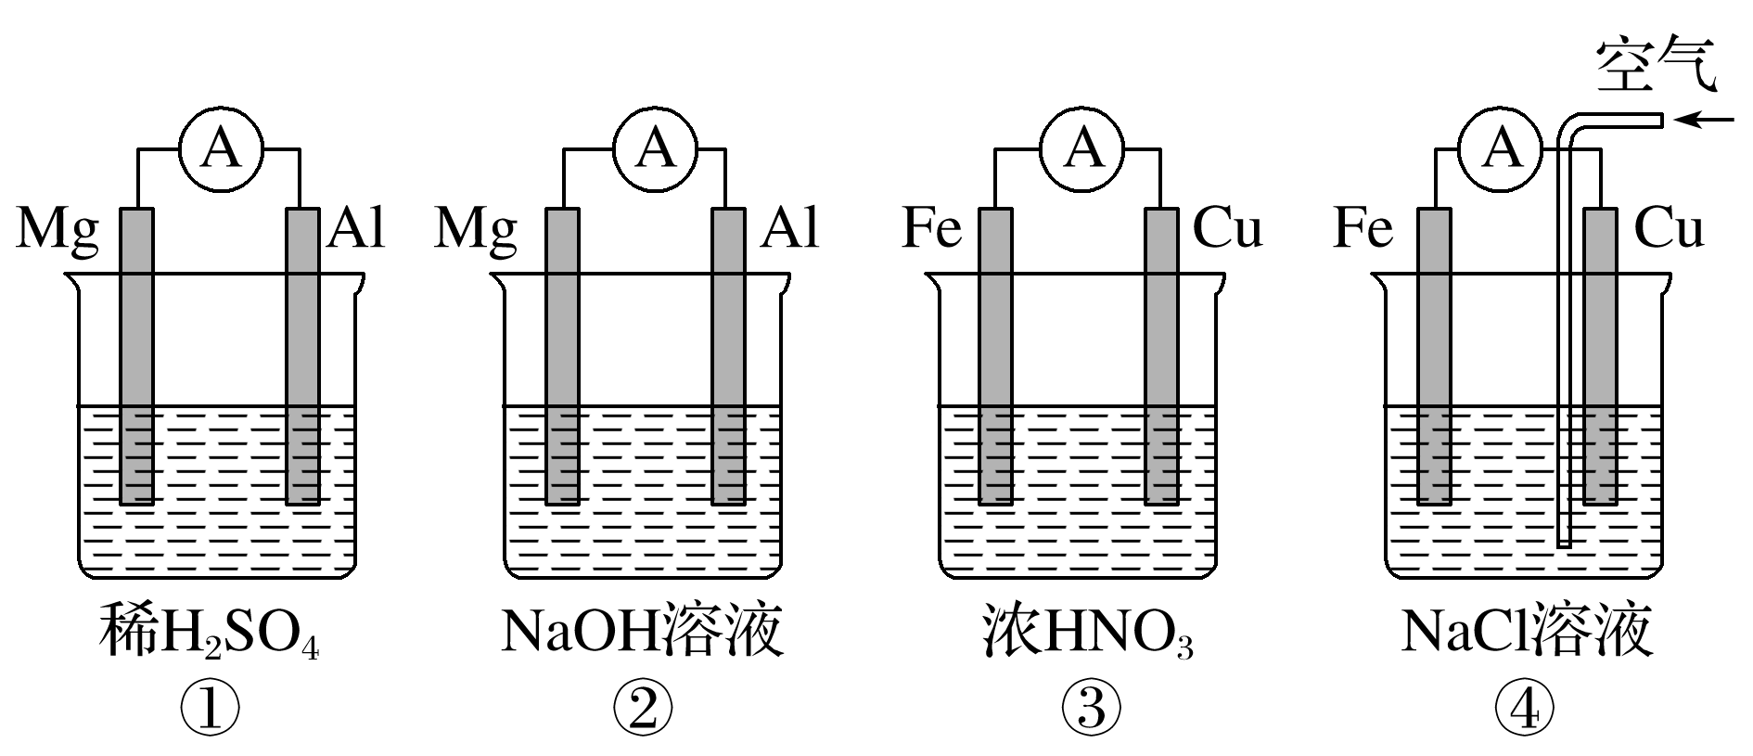

(1)图①中，Mg作________极。

(2)图②中，Mg作__________极，写出负极反应式：________________，正极反应式：______________，总反应的离子方程式：_____________________________________________。

(3)图③中，Fe作________极，写出负极反应式：________________________，正极反应式：_____________________________________________________________________________，总反应的化学方程式：________________________________________________________。

(4)图④装置能否构成原电池？________(填“能”或“否”)，若能构成原电池，正极为________，电极反应式为______________________________________________(若不能构成原电池，后两问不用回答)。

答案　(1)负　(2)正　2Al＋8OH－－6e－===2AlO＋4H2O　6H2O＋6e－===6OH－＋3H2↑　2Al＋2OH－＋2H2O===2AlO＋3H2↑　(3)正　Cu－2e－===Cu2＋　2NO＋4H＋＋2e－===2NO2↑＋2H2O　Cu＋4HNO3(浓)===Cu(NO3)2＋2NO2↑＋2H2O　(4)能　Cu　O2＋4e－＋2H2O===4OH－



(1)原电池的正、负极不仅与电极材料的性质有关，也与电解质溶液有关，不要形成思维定式——活泼金属一定是负极，但发生氧化反应的一定是负极。

(2)电极方程式书写的一般方法

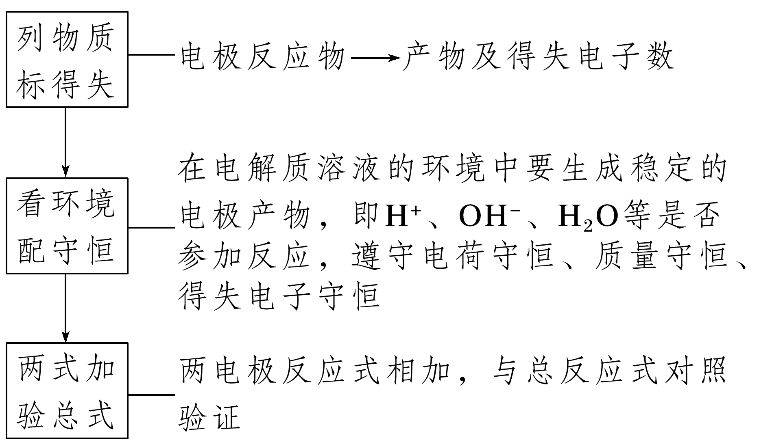

### 考点二　常见化学电源



1．一次电池

放电后不可再充电的电池。

(1)碱性锌锰电池

总反应：Zn＋2MnO2＋2H2O===2MnO(OH)＋Zn(OH)2。

负极反应物：Zn；

电极反应：Zn＋2OH－－2e－===Zn(OH)2；

正极反应物：MnO2；

电极反应：2MnO2＋2H2O＋2e－===2MnO(OH)＋2OH－。

(2)纽扣式锌银电池

总反应：Zn＋Ag2O＋H2O===Zn(OH)2＋2Ag。

电解质：KOH；

负极反应物：Zn；

电极反应：Zn＋2OH－－2e－===Zn(OH)2；

正极反应物：Ag2O；

电极反应：Ag2O＋H2O＋2e－===2Ag＋2OH－。

2．二次电池

放电后可以再充电而反复使用的电池，又称为可充电电池或蓄电池。

应用举例



铅蓄电池是常见的二次电池，负极反应物是Pb，正极反应物是PbO2。总反应为Pb＋PbO2＋2H2SO42PbSO4＋2H2O。

(1)放电时：

负极：Pb＋SO－2e－===PbSO4；

正极：PbO2＋4H＋＋SO＋2e－===PbSO4＋2H2O。

(2)充电时：

阴极：PbSO4＋2e－===Pb＋SO；

阳极：PbSO4＋2H2O－2e－===PbO2＋4H＋＋SO。

提醒　充电时电极的连接，负接负作阴极，正接正作阳极。

3．燃料电池

(1)氢氧燃料电池是目前最成熟的燃料电池，常见的燃料除H2外，还有CO、水煤气(CO和H2)、烃类(如CH4)、醇类(如CH3OH)、醚类(如CH3OCH3)、氨(NH3)、肼(H2N—NH2)等。如无特别提示，燃料电池反应原理类似于燃料的燃烧。

(2)燃料电池的电解质常有四种类型，酸性溶液、碱性溶液、固体电解质(可传导O2－)、熔融碳酸盐，不同电解质会对总反应式、电极反应式有影响。

(3)以甲醇为燃料，写出下列介质中的电极反应式。

①酸性溶液(或含质子交换膜)

②碱性溶液

③固体氧化物(其中O2－可以在固体介质中自由移动)

④熔融碳酸盐(CO)

答案　①O2＋6e－＋6H＋===3H2O

CH3OH－6e－＋H2O===CO2＋6H＋

②O2＋6e－＋3H2O===6OH－

CH3OH－6e－＋8OH－===CO＋6H2O

③O2＋6e－===3O2－

CH3OH－6e－＋3O2－===CO2＋2H2O

④O2＋6e－＋3CO2===3CO

CH3OH－6e－＋3CO===4CO2＋2H2O



1．铅蓄电池放电时，正极与负极质量均增加(　　)

2．二次电池充电时，二次电池的阴极连接电源的负极，发生还原反应(　　)

3．铅蓄电池放电时的负极和充电时的阳极均发生还原反应(　　)

4．燃料电池工作时燃料在电池中燃烧，然后热能转化为电能(　　)

5．在原电池中，正极本身一定不参与电极反应，负极本身一定要发生氧化反应(　　)

答案　1.√　2.√　3.×　4.×　5.×



1．为提升电池循环效率和稳定性，科学家近期利用三维多孔海绵状Zn(3D-Zn)可以高效沉积ZnO的特点，设计了采用强碱性电解质的3D-Zn－NiOOH二次电池，结构如图所示。电池反应为Zn(s)＋2NiOOH(s)＋H2O(l)ZnO(s)＋2Ni(OH)2(s)。

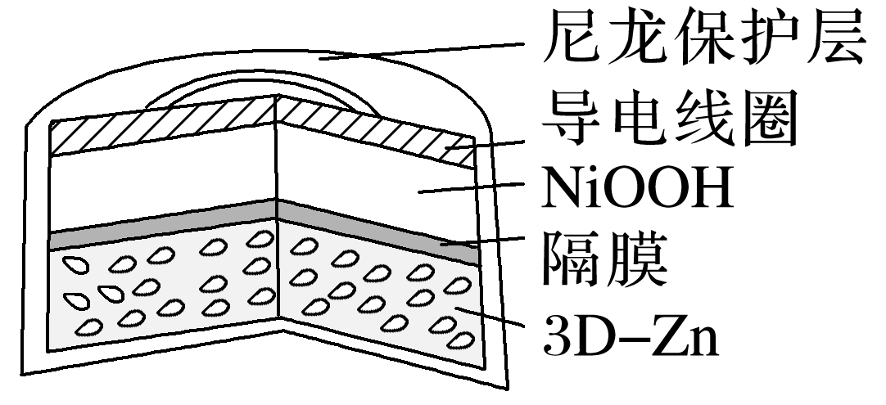

下列说法错误的是(　　)

A．三维多孔海绵状Zn具有较高的表面积，所沉积的ZnO分散度高

B．充电时阳极反应为Ni(OH)2(s)＋OH－(aq)－e－===NiOOH(s)＋H2O(l)

C．放电时负极反应为Zn(s)＋2OH－(aq)－2e－===ZnO(s)＋H2O(l)

D．放电过程中OH－通过隔膜从负极区移向正极区

答案　D

解析　根据题干中总反应可知该电池充电时，Ni(OH)2在阳极发生氧化反应生成NiOOH，B正确；放电时Zn在负极发生氧化反应生成ZnO，C正确；电池放电过程中，阴离子移向负极区，D错误。

2．(2023·南通模拟)直接煤-空气燃料电池原理如图所示，下列说法错误的是(　　)

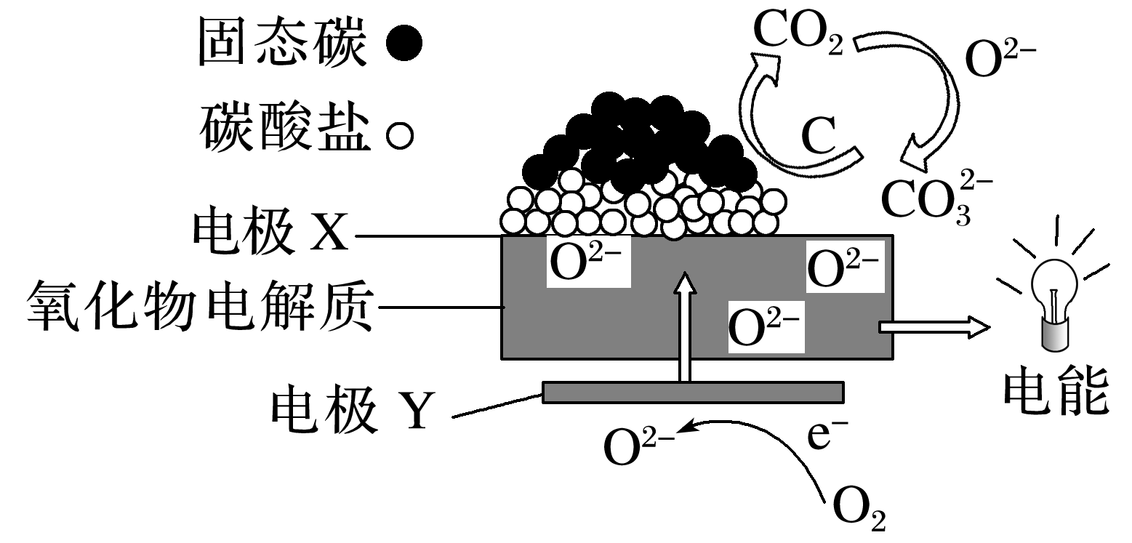

A．随着反应的进行，氧化物电解质的量不断减少

B．负极上发生的反应有C＋2CO－4e－===3CO2、CO2＋O2－===CO

C．电极X为负极，O2－向X极迁移

D．直接煤-空气燃料电池的能量效率比煤燃烧发电的能量效率高

答案　A

解析　该燃料电池中电极Y为正极，反应为O2＋4e－===2O2－；电极X是负极，反应为C＋2CO－4e－===3CO2，CO2＋O2－===CO。A项，总反应式为C＋O2===CO2，因此氧化物电解质的量不会减少，错误；C项，电极X为负极，原电池内部的阴离子向负极移动，正确；D项，该燃料电池是把化学能直接转化为电能，而煤燃烧发电是把化学能转化为热能，再转化为电能，故该燃料电池的能量效率更高，正确。

3．(1)科学家用氮化镓材料与铜组装如图1所示的人工光合系统，利用该装置成功地实现了以CO2和H2O合成CH4。该电池负极是______，负极产物是______，正极是________，正极产物是________。

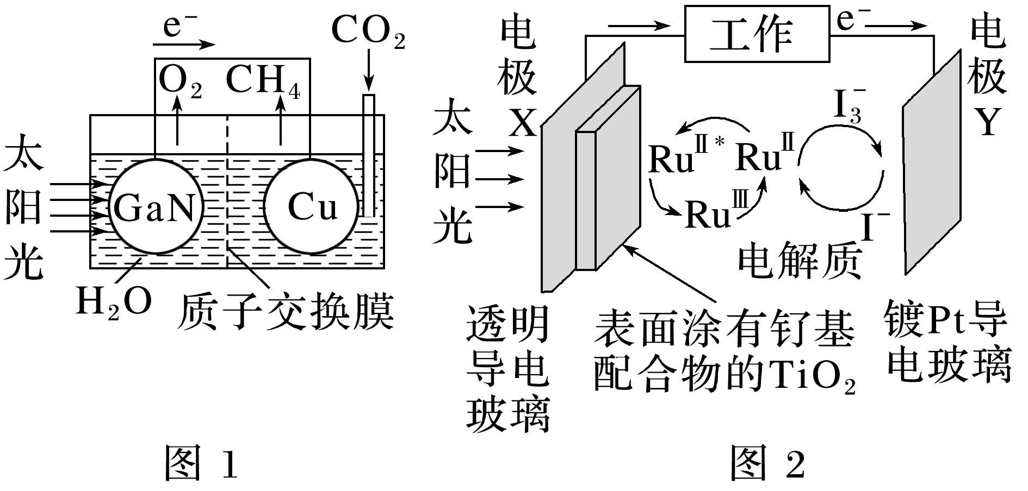

(2)钌(Ru)基配合物光敏染料敏化太阳能电池工作时的反应为2RuⅡ*＋I===2RuⅢ＋3I－，装置如图2。该电池负极材料为________________，负极产物为________；正极材料为__________，正极产物为__________，正极反应式：__________________。

(3)“碳呼吸电池”是一种新型能源装置，其工作原理如图3。该电池负极是________，负极产物是__________，正极产物是________。

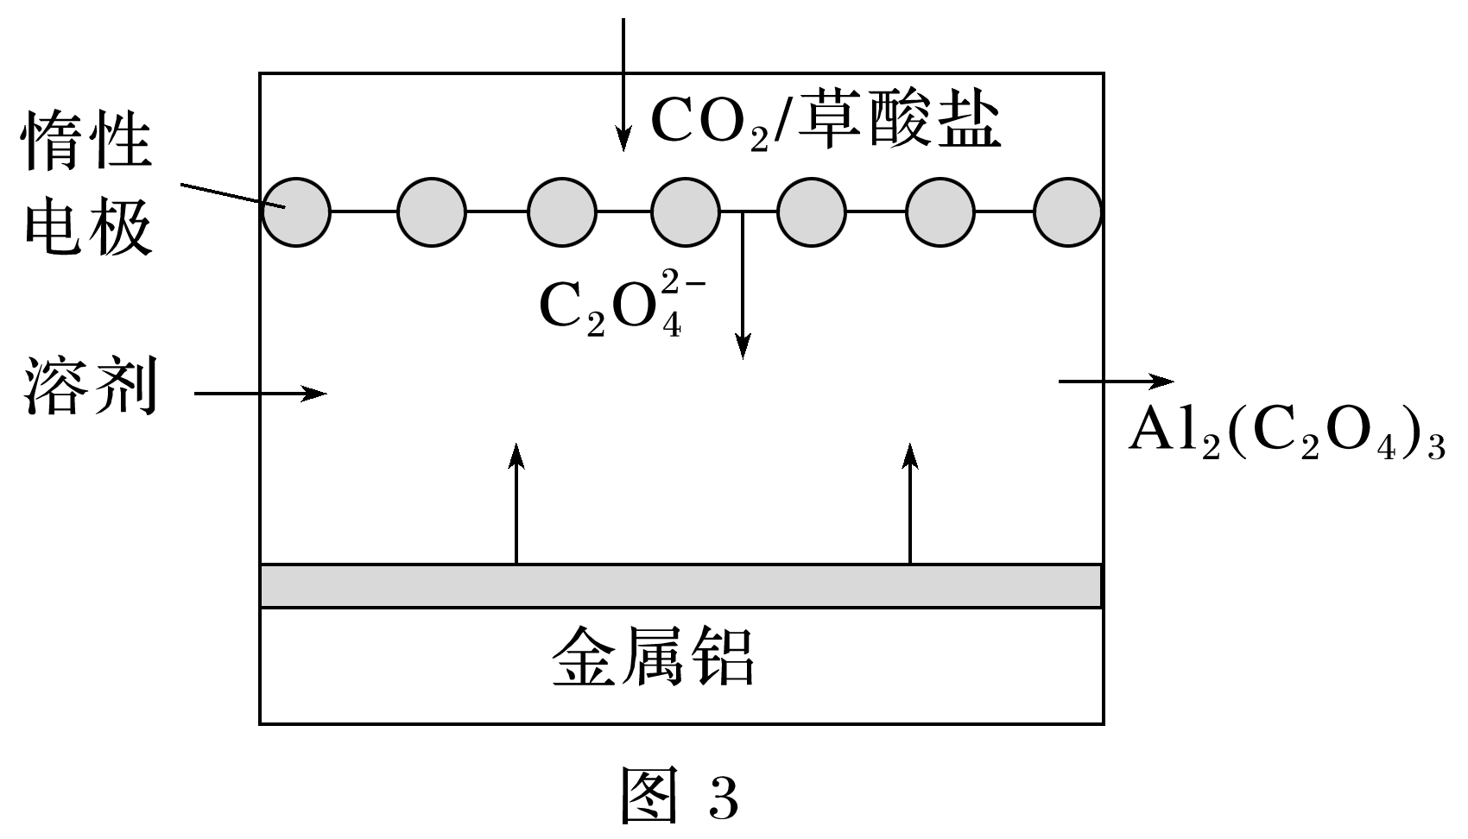

答案　(1)GaN　O2　Cu　CH4

(2)透明导电玻璃　RuⅢ　镀Pt导电玻璃　I－　I＋2e－===3I－

(3)铝　Al2(C2O4)3　C2O



1．(2021·广东，9)火星大气中含有大量CO2，一种有CO2参加反应的新型全固态电池有望为火星探测器供电。该电池以金属钠为负极，碳纳米管为正极，放电时(　　)

A．负极上发生还原反应

B．CO2在正极上得电子

C．阳离子由正极移向负极

D．将电能转化为化学能

答案　B

解析　根据题干信息可知，放电时总反应为4Na＋3CO2===2Na2CO3＋C。放电时负极上Na失去电子发生氧化反应生成Na＋，故A错误；放电时正极上CO2得到电子生成C，故B正确；放电时阳离子移向正极，故C错误；放电时该装置为原电池，将化学能转化为电能，故D错误。

2．(2022·湖南，8)海水电池在海洋能源领域备受关注，一种锂-海水电池构造示意图如下。下列说法错误的是(　　)

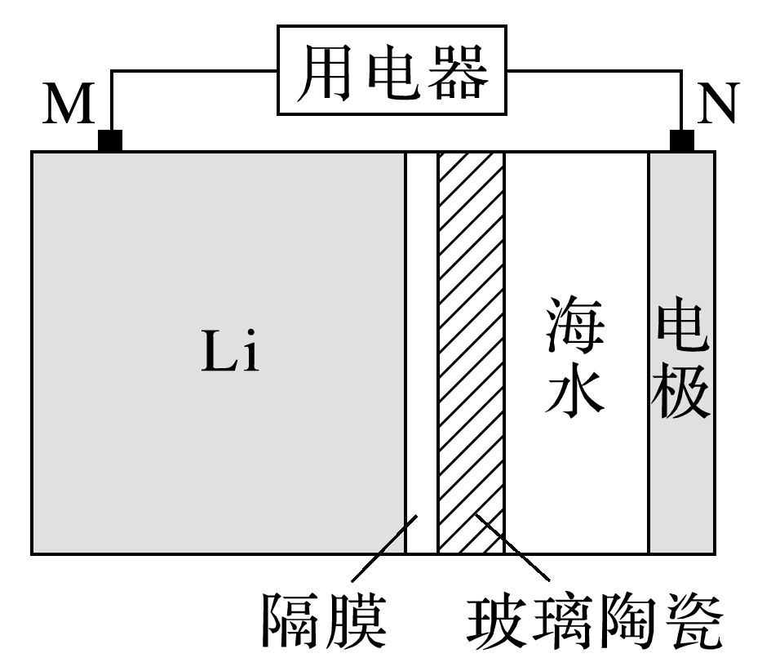

A．海水起电解质溶液作用

B．N极仅发生的电极反应：2H2O＋2e－===2OH－＋H2↑

C．玻璃陶瓷具有传导离子和防水的功能

D．该锂-海水电池属于一次电池

答案　B

解析　海水中含有丰富的电解质，如氯化钠、氯化镁等，可作为电解质溶液，故A正确；N为正极，电极反应主要为O2＋2H2O＋4e－===4OH－，故B错误；Li为活泼金属，易与水反应，玻璃陶瓷的作用是防止水和Li反应，并能传导离子，故C正确；该电池不可充电，属于一次电池，故D正确。

3．[2020·江苏，20(2)]HCOOH燃料电池。研究HCOOH燃料电池性能的装置如图所示，两电极区间用允许K＋、H＋通过的半透膜隔开。

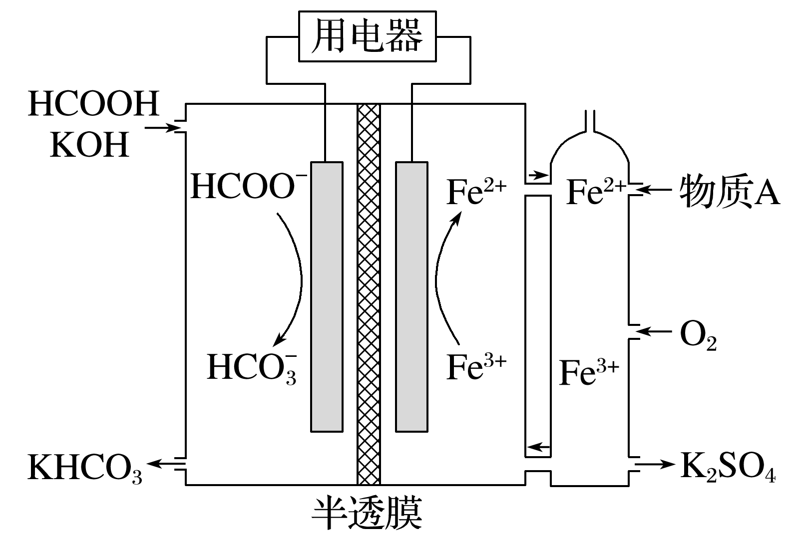

①电池负极电极反应式为_______________________________________________；放电过程中需补充的物质A为______(填化学式)。

②图中所示的HCOOH燃料电池放电的本质是通过HCOOH与O2的反应，将化学能转化为电能，其反应的离子方程式为_________________________________________。

答案　①HCOO－＋2OH－－2e－===HCO＋H2O　H2SO4

②2HCOOH＋2OH－＋O2===2HCO＋2H2O(或2HCOO－＋O2===2HCO)

解析　①由图示可知，燃料电池负极区是HCOO－―→HCO，因在碱性条件下，故电极反应式为HCOO－＋2OH－－2e－===HCO＋H2O。电池正极区发生反应：Fe3＋＋e－===Fe2＋，Fe2＋又被通入的O2氧化为Fe3＋：4Fe2＋＋O2＋4H＋===4Fe3＋＋2H2O，同时还生成K2SO4，则需要补充的物质A为H2SO4。②根据电池反应的实质为HCOOH与O2反应生成HCO，可写出电池反应的离子方程式为2HCOOH＋2OH－＋O2===2HCO＋2H2O或2HCOO－＋O2===2HCO。

## 课时精练

1．(2023·南京模拟)锌铜原电池装置如图所示，其中阳离子交换膜只允许阳离子和水分子通过，下列有关叙述正确的是(　　)

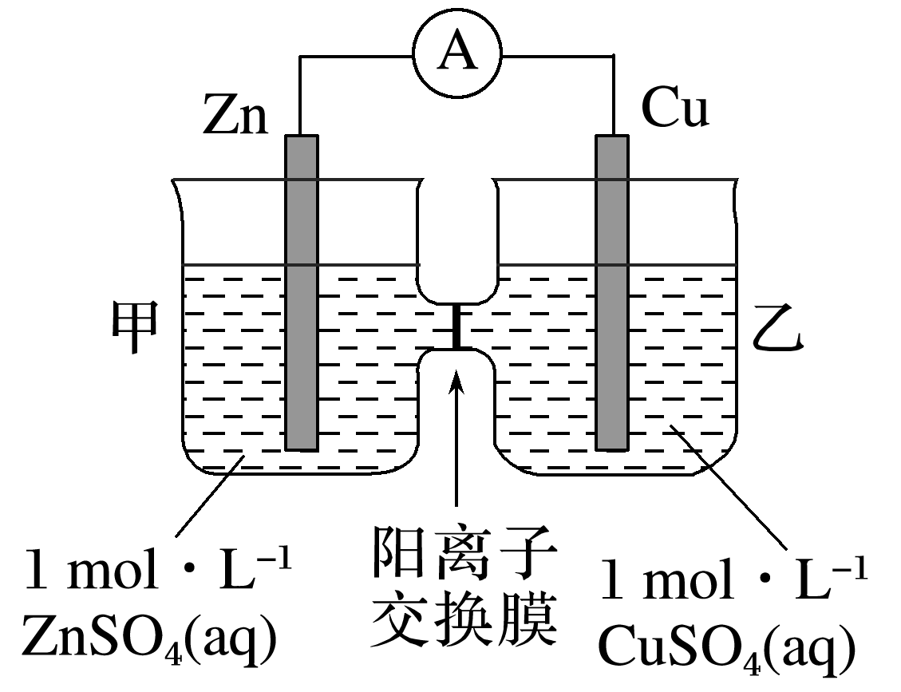

A．铜电极上发生氧化反应

B．电池工作一段时间后，甲池的*c*(SO)减小

C．电池工作一段时间后，乙池溶液的总质量增加

D．阴、阳离子分别通过交换膜向负极和正极移动，保持溶液中电荷平衡

答案　C

解析　A项，由锌的活泼性大于铜可知，铜电极为正极，在正极上Cu2＋得电子生成Cu，发生还原反应，错误；B项，由于阳离子交换膜只允许阳离子和水分子通过，故甲池的*c*(SO)不变，错误；C项，在乙池中发生反应：Cu2＋＋2e－===Cu，同时甲池中的Zn2＋通过阳离子交换膜进入乙池中，由于*M*(Zn)>*M*(Cu)，故乙池溶液的总质量增加，正确；D项，阴离子不能通过阳离子交换膜，错误。

2．有a、b、c、d四个金属电极，有关的实验装置及部分实验现象如下：

|  |  |  |  |  |
| --- | --- | --- | --- | --- |
| 实验  装置 |  |  |  |  |
| 部分实验现象 | a极质量减少；b极质量增加 | b极有气体产生；c极无变化 | d极溶解；c极有气体产生 | 电流从a极流向d极 |

由此可判断这四种金属的活动性顺序是(　　)

A．a＞b＞c＞d B．b＞c＞d＞a

C．d＞a＞b＞c D．a＞b＞d＞c

答案　C

解析　把四个实验从左到右分别编号为①②③④，则由实验①可知，a作原电池负极，b作原电池正极，金属活动性：a＞b；由实验②可知，活动性：b＞c；由实验③可知，d作原电池负极，c作正极，活动性：d＞c；由实验④可知，d极为原电池负极，a极为原电池正极，活动性：d＞a。

3．铅蓄电池是汽车常用的蓄电池，其构造如图所示。下列说法不正确的是(　　)

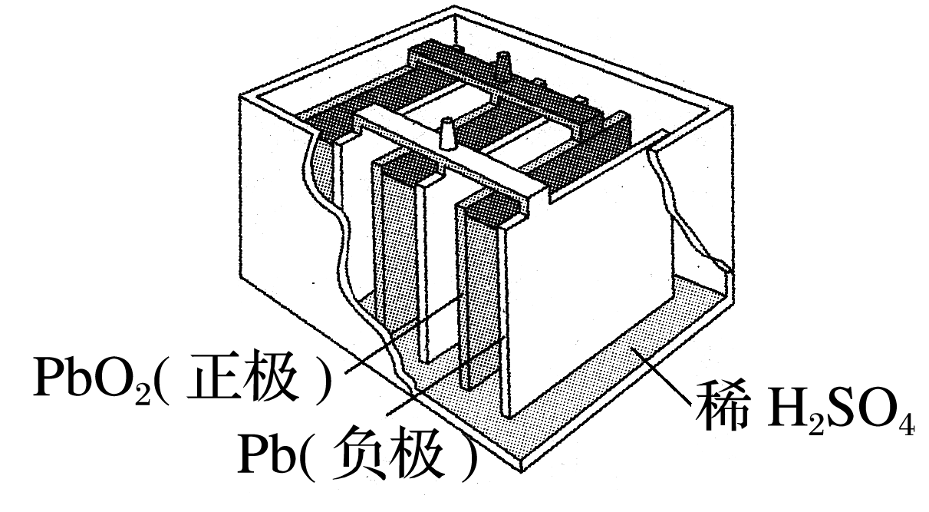

A．电池放电时，负极质量减轻

B．电池放电时，*c*(H＋)减小

C．电池充电时总反应为2PbSO4＋2H2O===Pb＋PbO2＋2H2SO4

D．铅蓄电池的缺点是笨重、比能量低

答案　A

解析　放电时，负极Pb失去电子转化为PbSO4，负极质量增加，A项错误；放电过程中消耗H2SO4，溶液中*c*(H＋)减小，B项正确。

4．研究小组进行如下表所示的原电池实验：

|  |  |  |
| --- | --- | --- |
| 实验编号 | ① | ② |
| 实验装置 |  |  |
| 实验现象 | 连接好装置5 min后，灵敏电流表指针向左偏转，两侧铜片表面均无明显现象 | 连接好装置，开始时左侧铁片表面持续产生气泡，5 min后，灵敏电流表指针向右偏转，右侧铁片表面无明显现象 |

下列关于该实验的叙述中，正确的是(　　)

A．两装置的盐桥中，阳离子均向右侧移动

B．实验①中，左侧的铜片被腐蚀

C．实验②中，连接装置5 min后，左侧电极的电极反应式为2H＋＋2e－===H2↑

D．实验①和实验②中，均有O2得电子的反应发生

答案　D

解析　电子移动的方向为从负极流向正极，实验①中左侧铜片为正极，右侧铜片为负极，根据原电池工作原理，阳离子向正极移动，即向左侧移动，电流移动的方向为由正极流向负极。实验②5 min后，灵敏电流表指针向右偏转，说明左侧铁片作负极，右侧铁片作正极，阳离子向右侧移动，A项错误；实验①中右侧铜片被腐蚀，B项错误；实验②中，连接好装置5 min后，左侧电极的电极反应式为Fe－2e－===Fe2＋，C项错误；实验①左侧电极的电极反应式为O2＋4H＋＋4e－===2H2O，实验②5 min后，右侧电极的电极反应式为O2＋2H2O＋4e－===4OH－，均有O2得电子的反应发生，D项正确。

5．(2022·河北唐山一中高三期中)某化学实验探究小组探究MnO2与某些盐溶液的反应，设计如下装置。左侧烧杯中加入50 mL 6 mol·L－1硫酸，右侧烧杯中加入50 mL 6 mol·L－1的CaCl2溶液，盐桥中装有含氯化钾饱和溶液的琼胶。当闭合开关K时，电流表中出现指针偏转，下列说法正确的是(　　)

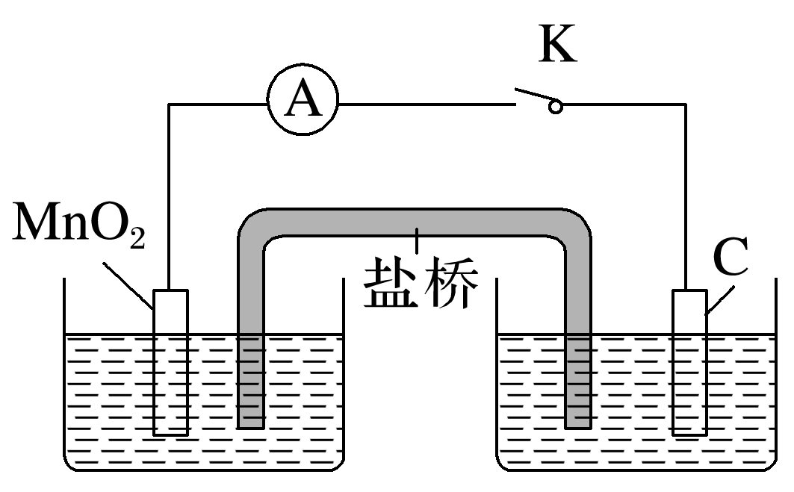

A．该实验装置属于电解池

B．左侧烧杯中的电极反应式为MnO2＋ 4H＋＋2e－===Mn2＋＋ 2H2O

C．C电极上发生还原反应，产生的气体可使湿润的淀粉碘化钾试纸变蓝

D．若盐桥换成装有含KNO3饱和溶液的琼胶，则C电极上产生的气体的总量不变

答案　B

解析　没有外接电源，不属于电解池，A错误；左侧烧杯为正极区，电极反应式为MnO2＋4H＋＋2e－===Mn2＋＋2H2O，B正确；C电极为负极，发生氧化反应，电极反应式为2Cl－－2e－===Cl2↑，C错误；由于盐桥中的阴离子移向负极区，故若盐桥换成装有含KNO3饱和溶液的琼胶，则负极区Cl－的物质的量减少，C电极上产生的气体的总量减少，D错误。

6．酸性锌锰电池是一种一次性电池，外壳为金属锌，中间是碳棒，其周围是由炭粉、MnO2、ZnCl2和NH4Cl等组成的糊状填充物。该电池放电过程产生MnO(OH)。下列说法错误的是(　　)

A．该电池的负极反应式为Zn－2e－===Zn2＋

B．该电池的正极反应式为MnO2＋2H2O＋2e－===2MnO(OH)＋2OH－

C．维持电流为0.5 A，电池工作5分钟，理论上消耗0.05 g Zn(已知*F*＝96 500 C·mol－1)

D．酸性锌锰电池与碱性锌锰电池相比，缺点是电解质溶液易发生泄漏

答案　B

解析　外壳为金属锌，作负极，电解质显酸性，则负极反应式为Zn－2e－===Zn2＋，A项正确；中间是碳棒，碳棒是正极，其中二氧化锰得到电子转化为MnO(OH)，则正极反应式为MnO2＋e－＋H＋===MnO(OH)，B项错误；维持电流为0.5 A，电池工作5分钟，则通过的电荷量*Q*＝*It*＝0.5×5×60 C＝150 C，因此转移电子的物质的量是≈0.001 55 mol,1 mol Zn在反应中失去2 mol电子，则理论消耗Zn的质量是×65 g·mol－1≈0.05 g，C项正确；酸性锌锰电池与碱性锌锰电池相比，缺点是电解质溶液易发生泄漏，单位质量所输出的电能少且可储存时间短，连续放电时间短等，D项正确。

7．十九大报告中提出要“打赢蓝天保卫战”，意味着对大气污染防治比过去要求更高。二氧化硫-空气质子交换膜燃料电池实现了制硫酸、发电、环保三位一体的结合，原理如图所示。下列说法正确的是(　　)

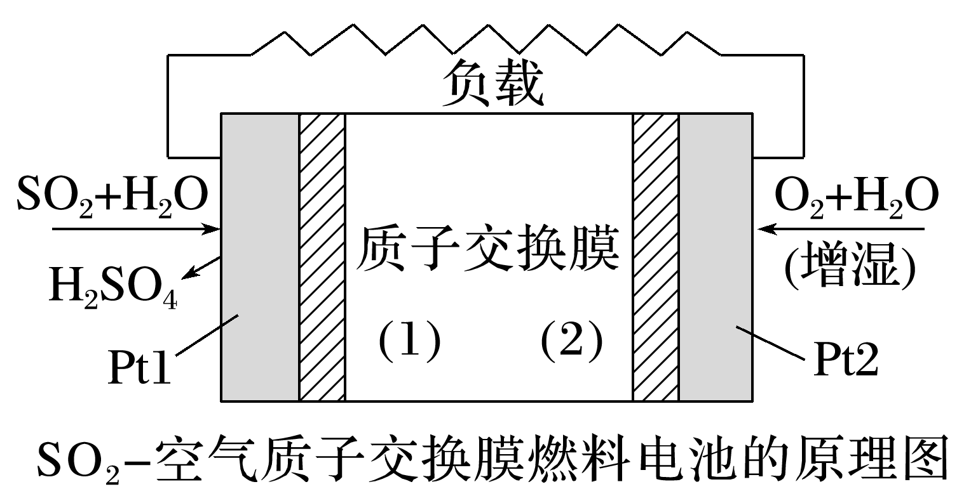

A．该电池放电时质子从Pt2电极经过内电路移向Pt1电极

B．Pt1电极附近发生的反应为SO2＋2H2O－2e－===H2SO4＋2H＋

C．Pt2电极附近发生的反应为O2＋4e－＋2H2O===4OH－

D．相同条件下，放电过程中消耗的SO2和O2的体积比为2∶1

答案　D

解析　放电时为原电池，质子向正极移动，Pt1电极为负极，则该电池放电时质子从Pt1电极移向Pt2电极，A错误；Pt1电极为负极，发生氧化反应，SO2被氧化为硫酸，电极反应式为SO2＋2H2O－2e－===SO＋4H＋，硫酸应当拆为离子形式，B错误；酸性条件下，氧气得电子生成水，C错误；根据转移电子数相等可知，放电过程中消耗的SO2和O2的体积比为2∶1，D正确。

8．如图所示是一种以液态肼(N2H4)为燃料，氧气为氧化剂，某固体氧化物为电解质的新型燃料电池。该固体氧化物电解质的工作温度在700～900 ℃时，O2－可在该固体氧化物电解质中自由移动，反应产物均为无毒无害的物质。下列说法正确的是(　　)

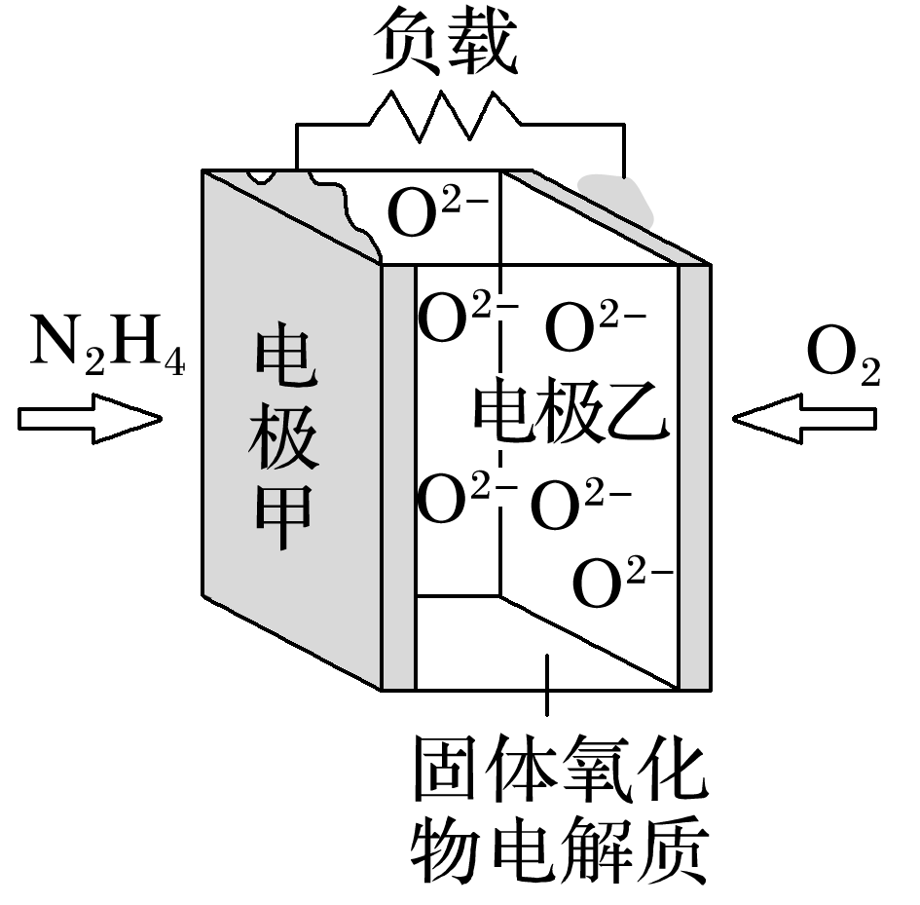

A．电池内的O2－由电极乙移向电极甲

B．电池总反应为N2H4＋2O2===2NO＋2H2O

C．当电极甲上有1 mol N2H4消耗时，电极乙上有22.4 L O2参与反应

D．电池外电路的电子由电极乙移向电极甲

答案　A

解析　该装置中电极甲为负极，电极乙为正极，所以O2－由电极乙移向电极甲，A项正确；电池的总反应为N2H4＋O2===N2＋2H2O，B项错误；当电极甲上消耗1 mol N2H4时，电极乙上就有1 mol O2参与反应，但题目没有指明该过程是否处于标准状况，C项错误；在外电路中，电子由负极(电极甲)移向正极(电极乙)，D项错误。

9．(2023·镇江模拟)镍镉电池是一种新型的封闭式体积小的可充电电池。其工作原理如图所示，下列说法错误的是(　　)

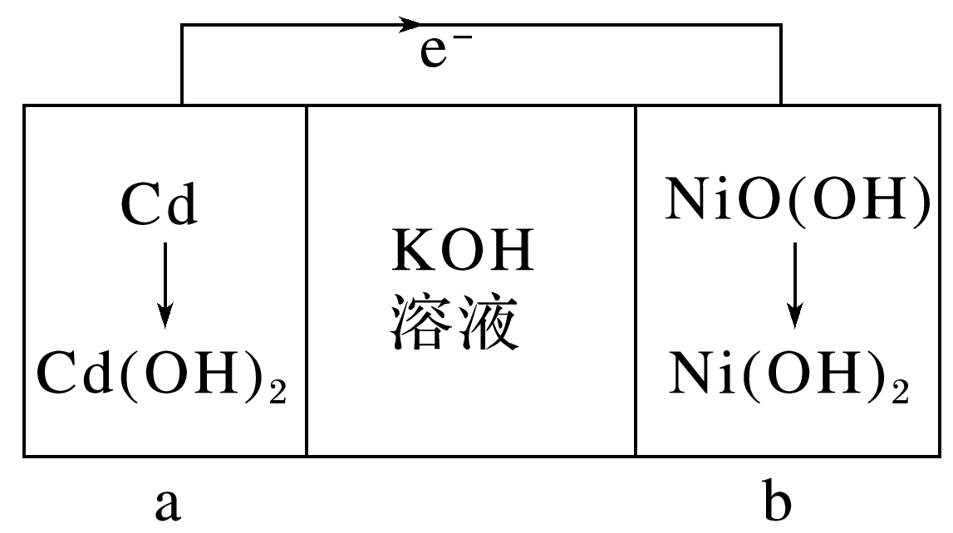

A．放电时b极为正极

B．放电时a极的反应为Cd＋2e－＋2OH－===Cd(OH)2

C．充电时电流的方向：外电源正极→b极→电解质溶液→a极

D．用该电池提供的电能电解饱和食盐水，电路中通过0.2 mol e－，阴极生成0.2 g H2

答案　B

解析　根据图中电子流向可知，放电时a极为负极，b极为正极，故A正确；负极失电子，故B错误；用该电池提供的电能电解饱和食盐水，阴极反应式为2H2O＋2e－===H2↑＋2OH－，电路中通过0.2 mol e－，则阴极生成氢气的物质的量为0.1 mol，质量为0.2 g，故D正确。

10．以铜作催化剂的一种铝硫电池如图所示，电池放电时的反应原理为3Cu*x*S＋2Al＋14AlCl===3*x*Cu＋8Al2Cl＋3S2－。下列说法错误的是(　　)

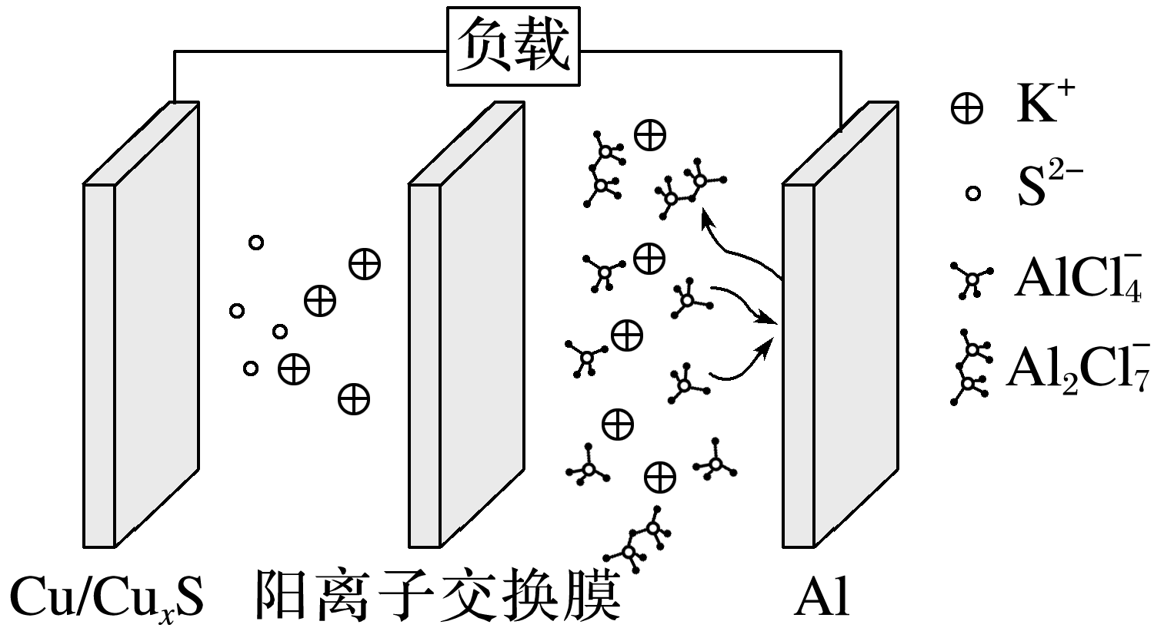

A．充电时，Al2Cl被还原

B．放电时，K＋通过阳离子交换膜向Cu/Cu*x*S电极移动

C．充电时，阳极区的电极反应式为*x*Cu－2*x*e－＋S2－===Cu*x*S

D．放电时，负极区的电极反应式为Al＋7AlCl－3e－===4Al2Cl

答案　C

解析　放电时，负极(Al)：Al－3e－＋7AlCl===4Al2Cl，正极(Cu/Cu*x*S)：Cu*x*S＋2e－===*x*Cu＋S2－；充电时，阴极(Al)：4Al2Cl＋3e－===Al＋7AlCl，阳极(Cu/Cu*x*S)：*x*Cu－2e－＋S2－===Cu*x*S。充电时，Al2Cl得电子转化成Al，被还原，A项正确；放电时，阳离子向正极移动，B项正确。

11．全钒液流电池是一种活性物质循环流动的液态电池，以溶解于一定浓度硫酸中的不同价态的钒离子为电极反应的活性物质，基本工作原理示意图如下：

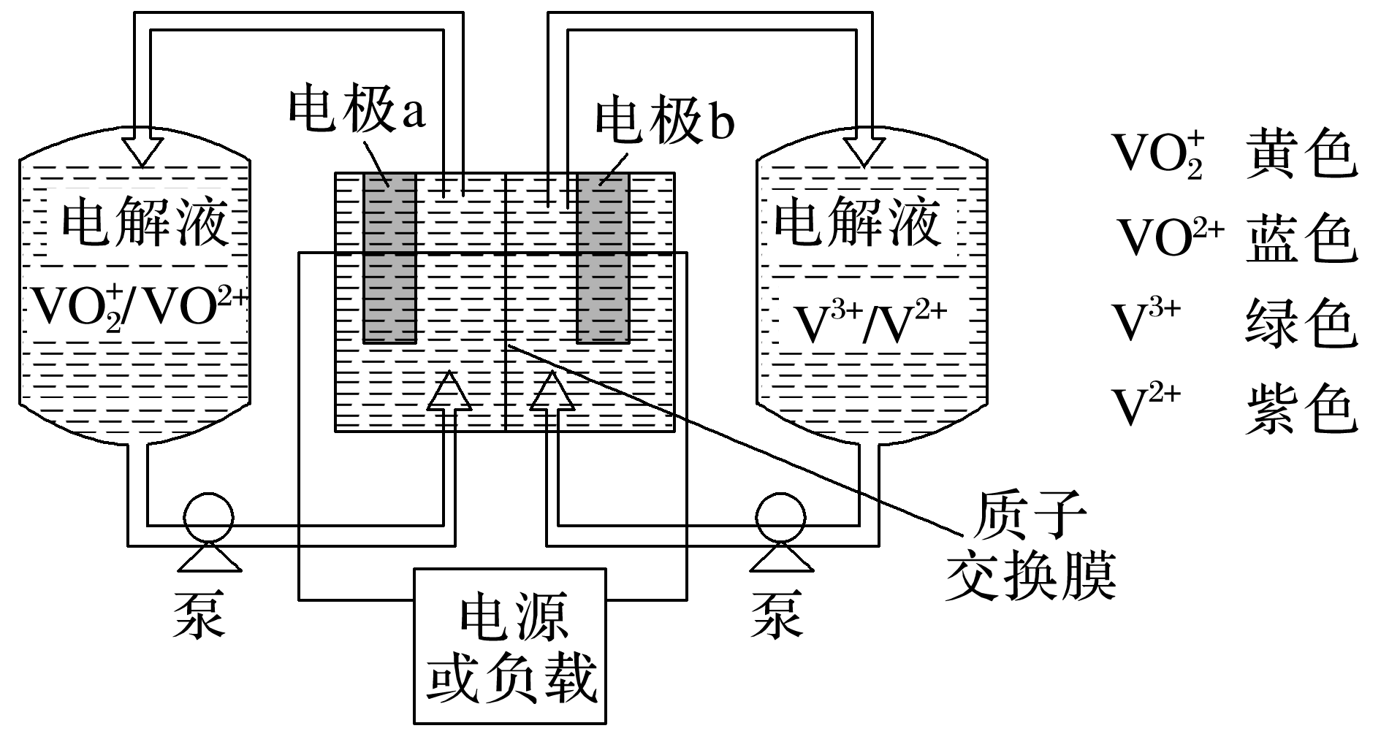

回答下列问题：

(1)硫酸是铅蓄电池的电解质，在铅蓄电池中负极的电极反应式是________________。

(2)全钒液流电池放电时，左槽溶液颜色逐渐由黄变蓝，则电极b的电极反应式是________________________________________________________________________。

若有0.2 mol电子转移，质子交换膜左侧电解液质量________(填“增加”或“减少”)，质量为________。

(3)全钒液流电池充电时，电极a应连接电源的________极，电极反应式为_____________。

答案　(1)Pb－2e－＋SO===PbSO4　(2) V2＋－e－===V3＋　增加　0.2 g　(3)正　VO2＋＋H2O－e－===VO＋2H＋

解析　(1)在铅蓄电池中Pb为负极，Pb失去电子和硫酸根离子结合生成硫酸铅。(2)全钒液流电池放电时，左槽溶液颜色逐渐由黄变蓝，说明VO转化为VO2＋，钒化合价降低，说明a极是正极，b极为负极，因此电极b的电极反应式是V2＋－e－===V3＋；电极a发生反应：VO＋e－＋2H＋===VO2＋＋H2O，若有0.2 mol电子转移，则有0.2 mol氢离子转移到左侧，因此质子交换膜左侧电解液质量增加，增加的质量为0.2 mol×1 g ·mol－1＝0.2 g。(3)根据前面分析知a极为正极，b极为负极，因此全钒液流电池充电时，电极a应连接电源的正极，电极反应式为VO2＋＋H2O－e－===VO＋2H＋。

12．利用电化学原理既能合成有机物，又能输出电能。如图所示装置可合成苯胺，反应进行一段时间，负极质量减轻7.8 g，D出口溶液增重0.19 g。

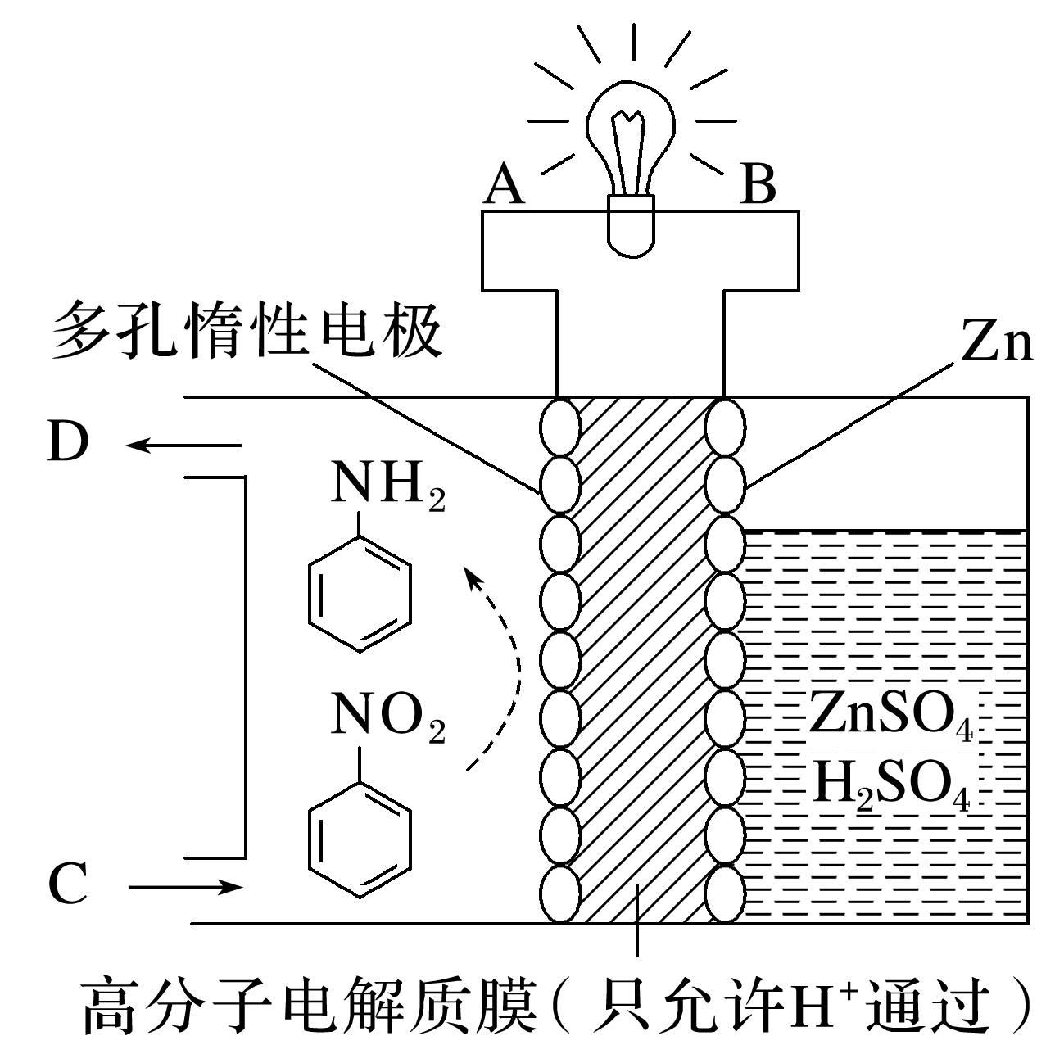

(1)电流的方向为________(填“A→B”或“B→A”)。

(2)生成目标产物的电极反应式为_____________________________________。

(3)电流效率*η*＝____________%。(*η*＝×100%，计算结果保留小数点后1位)

(1)A→B　(2)＋6H＋＋6e－===＋2H2O

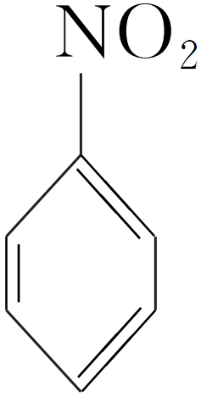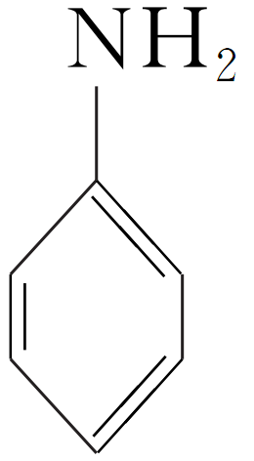

(3)79.2

解析　(1)由图可知，Zn为活泼电极，作原电池的负极，多孔惰性电极为正极，电流由正极流向负极，即A→B。

(2)在正极得电子被还原为，其中N元素由＋3价降低到－3价，得到6个电子，对应电极反应式为＋6H＋＋6e－===＋2H2O。(3)由负极质量减轻7.8 g，结合负极反应：Zn－2e－===Zn2＋，知转移电子总数为×2＝0.24 mol，由正极电极反应知，正极溶液最终增加的质量等于生成苯胺消耗的H＋的质量，即生成苯胺消耗0.19 g H＋，则生成苯胺消耗的电子数为＝0.19 mol，则电流效率为×100%≈79.2%。

